**به نام خدا**

**شکل و سوال**

**مدل 41**

**مدل 41 :**

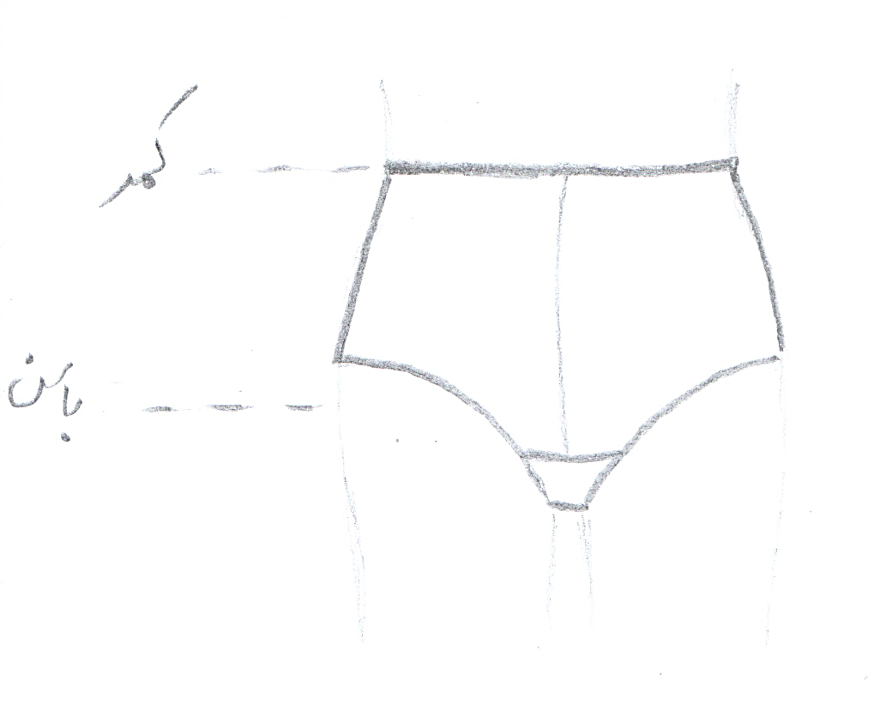

**مساله 1 :**

شورت با ضریب تنگی عرضی و طولی، کمر شورت روی خط کمر اندام قرار می گیرد، با الگوی مردانه سایزبندی که اندازه کمر پشت اضافه شده است.

**مدل 41 :**

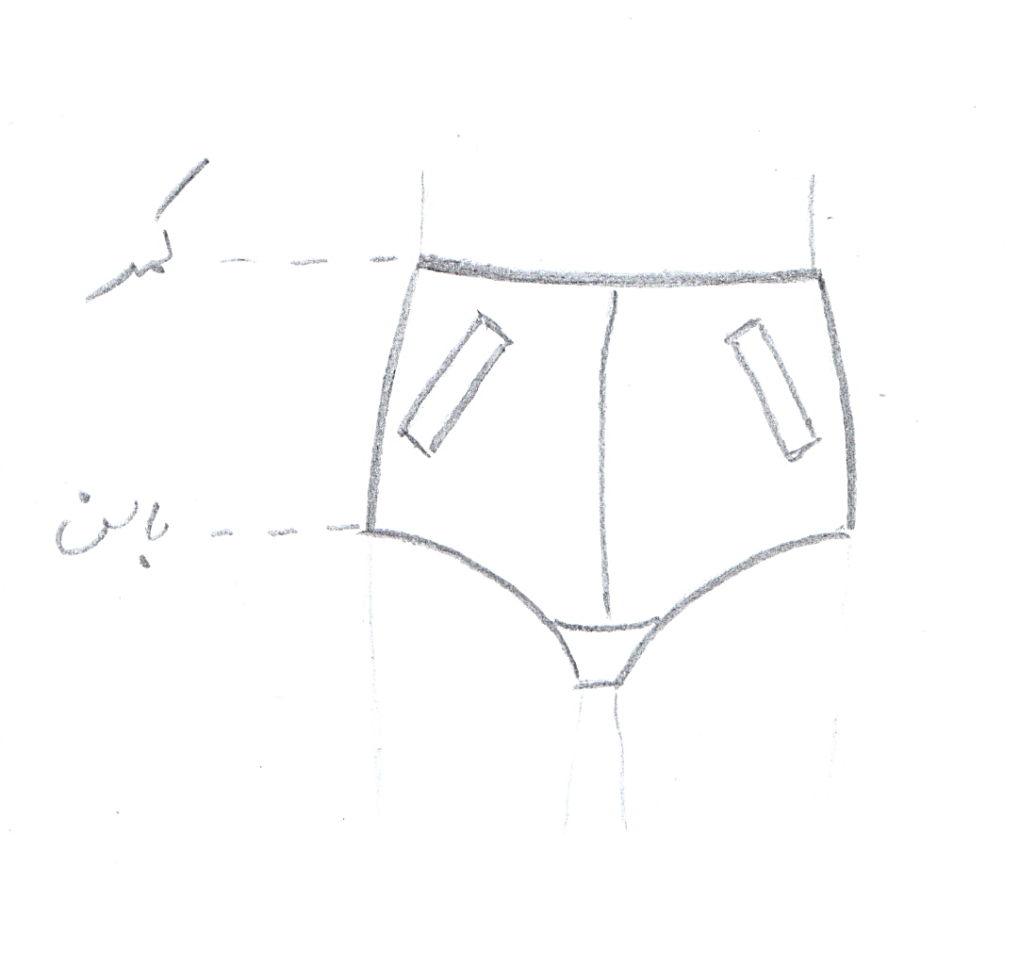

**مساله 2 :**

شورت با ضریب تنگی عرضی و طولی، کمر شورت روی خط کمر اندام قرار می گیرد و پهلو شورت تا خط باسن پایین آمده، با جیب توکار تک فیلتاپی در جلو، با الگوی مردانه سایزبندی که اندازه کمر پشت اضافه شده است.

**مدل 41 :**

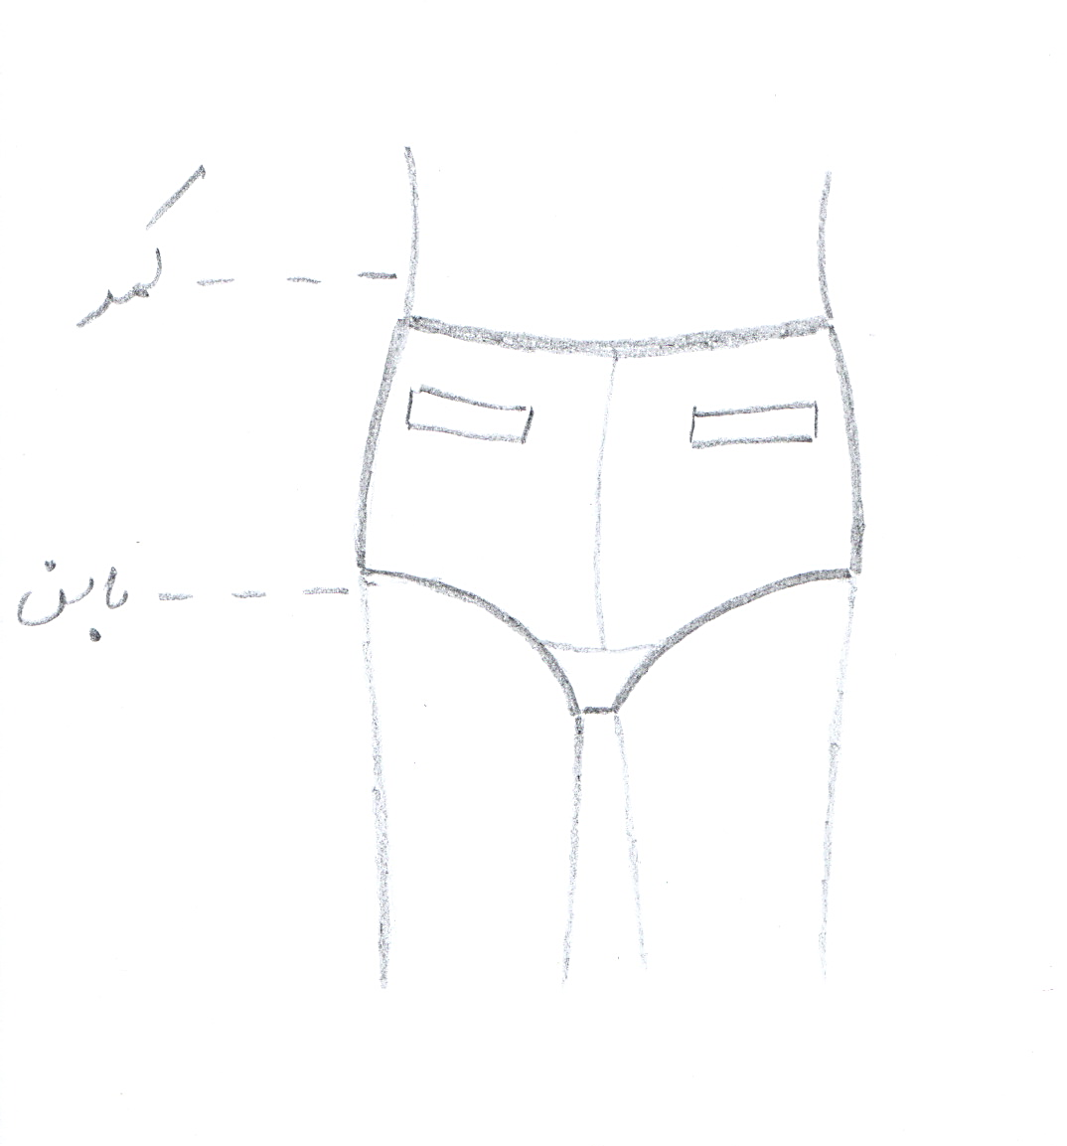

**مساله 3 :**

شورت با ضریب تنگی عرضی و طولی، کمر شورت پایینتر از خط کمر اندام قرار می گیرد و پهلو شورت تا خط باسن پایین آمده و انحنا در خط مرکزی جلو افزایش پیدا کرده، با جیب توکار تک فیلتاپی افقی در جلو، با الگوی مردانه سایزبندی که اندازه کمر پشت اضافه شده است.

**مدل 41 :**

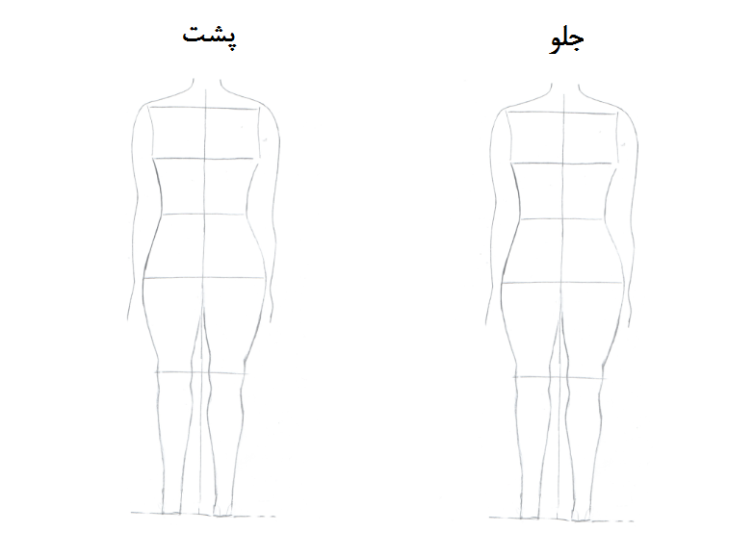

**مساله 4 :**

طراحی مدل جدید با نوشتن عنوان آن و پرینت شکل های مورد نیاز و متغیرهای ورودی آن.